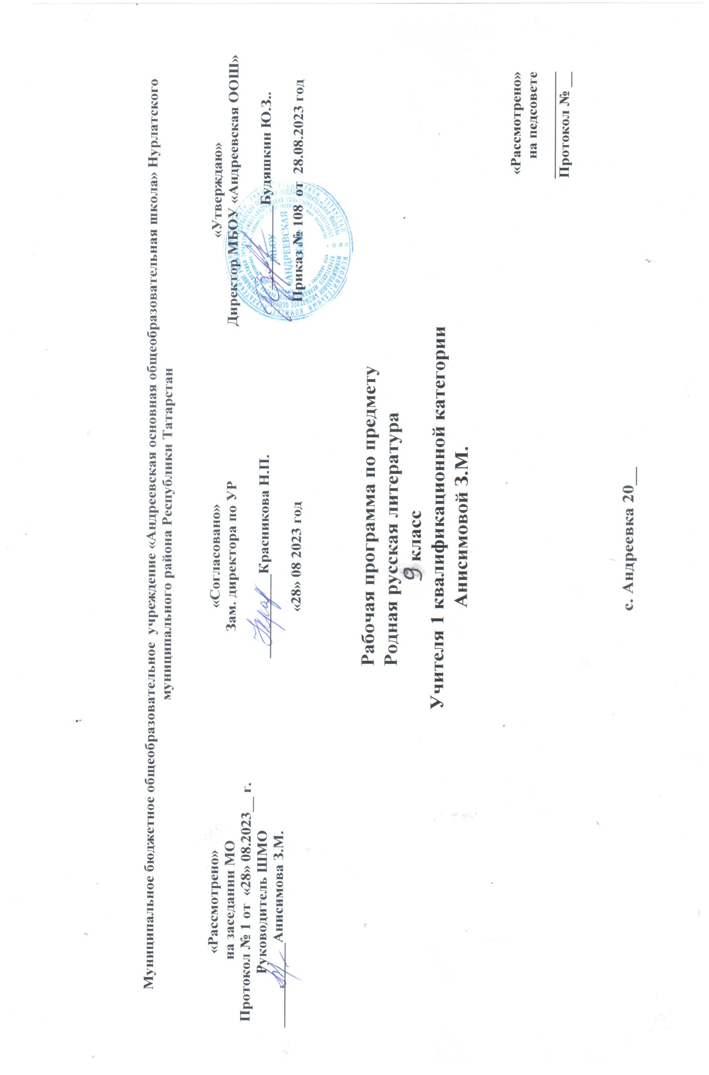Пояснительная записка
Рабочая программа по родной русской литературе для 9 класса разработана на основе нормативно-правовых документов:
- Федерального закона «Об образовании в Российской Федерации» от 29 декабря 2012 г. №273-ФЗ;
-Федерального государственного образовательного стандарта основного общего образования (утвержден приказом Министерства образования и науки РФ № 1897 от 17.12.2010);
-Федерального перечня учебников, рекомендованных Министерством образования и науки РФ к использованию в образовательном процессе на 2022-2023 учебный год;
-Примерной программы основного общего образования по литературе.
Рабочая программа разработана в соответствии с:
- ООП ООО МБОУ «Андреевская ООШ»;
- Положением о рабочей программе МБОУ «Уринская СОШ» (приказ №6 от 22.08.2019)
- Уставом МБОУ «Уринская СОШ»
Цели изучения курса:
познакомить учащихся с классическими образцами мировой словесной культуры, обладающими высокими художественными достоинствами, выражающими жизненную правду, общегуманистические идеалы и воспитывающими высокие нравственные чувства у человека читающего.
Задачи изучения курса родной литературы:
- приобретение знаний по чтению и анализу художественных произведений с привлечением базовых литературоведческих понятий и необходимых сведений по истории литературы;
- овладение способами правильного, беглого и выразительного чтения вслух художественных и учебных текстов, в том числе и чтению наизусть;
- овладение видами устного пересказа (подробного, выборочного, сжатого, от другого лица, художественного) небольшого отрывка, главы, повести, рассказа, сказки;
- свободному владению монологической и диалогической речью в объёме изучаемых произведений;
- научиться развёрнутому ответу на вопрос, рассказу о литературном герое, характеристике героя;
- отзыву на самостоятельно прочитанное произведение;
- способами свободного владения письменной речью;
На изучение родной литературы в 9 классе отводится 1учебный час в неделю, итого 34 часов в год.
Учебно-методический комплект: Родная русская литература: 9-й класс: учебное пособие / Р60 О.М. Александрова, М.А. Аристова, Н.В. Беляева [и др.]. – 2-е изд., стер. – Москва: Просвещение,2022.
1.Планируемые результаты освоения предмета
1.1.Личностными результатами изучения предмета «Родная литература» являются следующие умения и качества:
Готовность обучающихся руководствоваться системой позитивных ценностных ориентаций и расширение опыта деятельности на ее основе в единстве с учебной и воспитательной деятельности, способствующие процессам самопознания, самовоспитания и саморазвития, формирования внутренней позиции личности через:
- воспитание российской гражданственности: способность пользоваться своими правами и исполнять свои обязанности в личных интересах и на благо общества, мыслить и действовать государственно; осознание своей причастности к Родине, ее истории, народу, ее истокам и корням; готовность к разнообразной совместной деятельности; стремление к взаимопониманию и взаимопомощи, активное участие в школьном самоуправлении; готовность к участию в гуманитарной деятельности, в патриотическом воспитании: ценностное отношение к достижениям своей Родины - России, к науке, искусству, технологиям, боевым подвигам и трудовым достижениям народа; вклад великих отечественных учёных в развитие науки, создание научных школ с мировым именем, в укреплении обороноспособности государства, защите Отечества; способность применения законов науки в быту и народном хозяйстве, осознание влияния развития науки на рост благосостояния страны, укрепление её экономического и военного могущества.
- духовно-нравственное воспитание: ориентация на моральные ценности и нормы в ситуациях нравственного выбора; готовность оценивать свое поведение и поступки, поведение и поступки других людей с позиции нравственных и правовых норм с учетом осознания последствий поступков; активное неприятие асоциальных поступков, свобода и ответственность личности в условиях индивидуального и общественного пространства.
- эстетическое воспитание: воспитание аккуратности , стремления поддерживать чистоту у учащихся строгим порядком на своих столах; воспитание культуры речи, письма, записи на доске и в тетрадях, соблюдение определенного порядка записи символов, выражений ,определений, понятий, обеспечивающих лучшую наглядность восприятия при усвоении учебного материала; организованности в работе, красоты собственного познания; стремление к самовыражению в разных видах искусства на примере биографий отечественных ученых. , создание творческих презентаций, стихотворений и сочинений о изучаемой науки.
- физическое воспитание и формирование культуры здоровья и эмоционального благополучия, используемыми в повседневной жизни, правилами поведения в целях сбережения здоровья и окружающей природной среды; понимание вреда (опасности) воздействия на живые организмы определенных веществ, осознание последствий и неприятие вредных привычек (употребление алкоголя, наркотиков, курение) и иных форм вреда для физического и психического здоровья человека; работы в интернет-среде, умение осознавать эмоциональное состояние себя и других, умение управлять собственным эмоциональным состоянием.
- трудовое воспитание: воспитание навыков учебного труда на уроках и во внеурочной деятельности; представление о сферах профессиональной деятельности, связанных с изучаемым предметом и современными технологиями, основанными на достижениях науки, что позволит обучающимся рассматривать учебный предмет как сферу своей будущей профессиональной деятельности; осознанный выбор и построение индивидуальной траектории образования и жизненных планов с учетом личных и общественных интересов и потребностей.
- экологическое воспитание: формирование экологического мышления и нового типа поведения в окружающей среде; умение оценивать свою деятельность и поступки других людей с точки зрения сохранения окружающей среды - гаранта жизни и благополучия людей на Земле;
- ценности научного познания: осознание единства и целостности окружающего мира, возможности его познаваемости и объяснимости на основе достижений математической науки; формирование целостного мировоззрения, соответствующего современному уровню развития науки и общественной практики, учитывающего социальное, культурное, языковое, духовное многообразие современного мира, используя содержание знаний; ориентация в деятельности на современную систему научных представлений об основных закономерностях развития человека, природы и общества, взаимосвязях человека с природной и социальной средой; овладение основными навыками исследовательской деятельности, установка на осмысление опыта, наблюдений, поступков и стремление совершенствовать пути достижения индивидуального и коллективного благополучия.
1.2.Метапредметными результатами изучения курса «Родная литература» является формирование универсальных учебных действий (УУД).
Регулятивные УУД:
- самостоятельно формулировать проблему (тему) и цели урока; способность к целеполаганию, включая постановку новых целей;
- самостоятельно анализировать условия и пути достижения цели;
- самостоятельно составлять план решения учебной проблемы;
- работать по плану, сверяя свои действия с целью, прогнозировать, корректировать свою деятельность;
- в диалоге с учителем вырабатывать критерии оценки и определять степень успешности своей работы и работы других в соответствии с этими критериями.
Средством формирования регулятивных УУД служат технология продуктивного чтения и технология оценивания образовательных достижений (учебных успехов).
Познавательные УУД:
- самостоятельно вычитывать все виды текстовой информации: фактуальную, подтекстовую, концептуальную; адекватно понимать основную и дополнительную информацию текста, воспринятого на слух;
- пользоваться разными видами чтения: изучающим, просмотровым, ознакомительным;
- извлекать информацию, представленную в разных формах (сплошной текст; несплошной текст – иллюстрация, таблица, схема);
- владеть различными видами аудирования (выборочным, ознакомительным, детальным);
- перерабатывать и преобразовывать информацию из одной формы в другую (составлять план, таблицу, схему);
- излагать содержание прочитанного (прослушанного) текста подробно, сжато, выборочно;
- пользоваться словарями, справочниками;
- осуществлять анализ и синтез;
- устанавливать причинно-следственные связи;
- строить рассуждения.
Коммуникативные УУД:
- учитывать разные мнения и стремиться к координации различных позиций в сотрудничестве;
- уметь формулировать собственное мнение и позицию, аргументировать её и координировать её с позициями партнёров в сотрудничестве при выработке общего решения в совместной деятельности;
- уметь устанавливать и сравнивать разные точки зрения прежде, чем принимать решения и делать выборы;
- уметь договариваться и приходить к общему решению в совместной деятельности, в том числе в ситуации столкновения интересов;
- уметь задавать вопросы необходимые для организации собственной деятельности и сотрудничества с партнёром;
- уметь осуществлять взаимный контроль и оказывать в сотрудничестве необходимую взаимопомощь;
- осознавать важность коммуникативных умений в жизни человека;
- оформлять свои мысли в устной и письменной форме с учётом речевой ситуации; создавать тексты различного типа, стиля, жанра;
- оценивать и редактировать устное и письменное речевое высказывание;
- адекватно использовать речевые средства для решения различных коммуникативных задач; владеть монологической и диалогической формами речи, различными видами монолога и диалога;
- высказывать и обосновывать свою точку зрения;
- слушать и слышать других, пытаться принимать иную точку зрения, быть готовым корректировать свою точку зрения;
- выступать перед аудиторией сверстников с сообщениями;
- договариваться и приходить к общему решению в совместной деятельности;
- задавать вопросы.
1.3. Предметными результатами изучения курса «Родная литература» является сформированность следующих умений:
- развитие умения выделять проблематику и понимать эстетическое своеобразие произведений разных жанров и эпох об Отечественной войне 1812 года для развития представлений о нравственных идеалах русского народа; осмысление ключевых для русского национального сознания культурных и нравственных смыслов в произведениях об образе Петербурга и российской степи в русской литературе;
- развитие представлений о богатстве русской литературы и культуры в контексте культур народов России; русские национальные традиции в произведениях об августовских Спасах и о родительском доме как вечной ценности;
- развитие представлений о русском национальном характере в произведениях о Великой Отечественной войне; о судьбах русских эмигрантов в литературе Русского Зарубежья; о нравственных проблемах в книгах о прощании с детством;
- развитие умений осознанно воспринимать художественное произведение в единстве формы и содержания, устанавливать поле собственных читательских ассоциаций, давать самостоятельный смысловой и идейно-эстетический анализ художественного текста; создавать развернутые историко-культурные комментарии и собственные тексты интерпретирующего характера в различных форматах; самостоятельно сопоставлять произведения словесного искусства и его воплощение в других искусствах; самостоятельно отбирать произведения для внеклассного чтения, определяя для себя актуальную и перспективную цели чтения художественной литературы; развитие умений самостоятельной проектно-исследовательской деятельности и оформления ее результатов, навыков работы с разными источниками информации и овладения различными способами её обработки и презентации.
2.Содержание разделов учебного курса
РАЗДЕЛ 1. РОССИЯ – РОДИНА МОЯ (12ч)
Преданья старины глубокой (2 ч)
Отечественная война 1812 года в русском фольклоре и литературе
Песня «Как не две тученьки не две грозныя…» (русская народная
песня).
В. А. Жуковский. «Певец во стане русских воинов» (в сокращении).
А. С. Пушкин. «Полководец», «Бородинская годовщина» (фрагмент).
М. И. Цветаева. «Генералам двенадцатого года».
И. И. Лажечников. «Новобранец 1812 года» (фрагмент).
Города земли русской (2ч)
Петербург в русской литературе
А. С. Пушкин. «Город пышный, город бедный…»
О. Э. Мандельштам. «Петербургские строфы».
А. А. Ахматова. «Стихи о Петербурге» («Вновь Исакий в облаченьи…»).
Д. С. Самойлов. «Над Невой» («Весь город в плавных разворотах…»).
Л. В. Успенский. «Записки старого петербуржца» (глава «Фонарики-сударики»).
Родные просторы (2 ч)
Степь раздольная
«Уж ты, степь ли моя, степь Моздокская…» (русская народная песня).
П. А. Вяземский. «Степь».
И. З. Суриков. «В степи».
А. П. Чехов. «Степь» (фрагмент).
РАЗДЕЛ 2. РУССКИЕ ТРАДИЦИИ (12 ч)
Праздники русского мира (3 ч)
Августовские Спасы
К. Д. Бальмонт. «Первый спас».
Б. А. Ахмадулина. «Ночь упаданья яблок».
Е. А. Евтушенко. «Само упало яблоко с небес…»
Е. И. Носов. «Яблочный спас».
Тепло родного дома (3 ч)
Родительский дом
А. П. Платонов. «На заре туманной юности» (главы).
В. П. Астафьев. «Далёкая и близкая сказка» (рассказ из повести «Последний поклон»).
РАЗДЕЛ 3. РУССКИЙ ХАРАКТЕР – РУССКАЯ ДУША (8 ч)
Не до ордена – была бы Родина (1 ч)
Великая Отечественная война
Н. П. Майоров. «Мы».
М. В. Кульчицкий. «Мечтатель, фантазёр, лентяй-завистник!..»
Ю. М. Нагибин. «Ваганов».
Е. И. Носов. «Переправа».
Загадки русской души (1 ч)
Судьбы русских эмигрантов
Б. К. Зайцев. «Лёгкое бремя».
А. Т. Аверченко. «Русское искусство».
О ваших ровесниках (1 ч)
Прощание с детством
Ю. И. Коваль. «От Красных ворот» (фрагмент).
Лишь слову жизнь дана (1 ч)
«Припадаю к великой реке…»
И. А. Бродский. «Мой народ».
С. А. Каргашин. «Я – русский! Спасибо, Господи!..»
Проверочная работа по итогам четверти -2ч
3.Тематическое планирование
№ | Раздел | Количество часов
1 | Раздел 1. РОССИЯ — РОДИНА МОЯ | 12
3 | Раздел 2. РУССКИЕ ТРАДИЦИИ | 12
4 | Раздел 3. РУССКИЙ ХАРАКТЕР – РУССКАЯ ДУША | 8
5 | Проверочная работа по итогам изучения курса. | 2
6 | Итого : | 34
Приложение 1.
Календарно-тематическое планирование
№ | Номер раздела  и темы  урока | Тема урока | Количество часов | Дата  (план) | Дата  (факт) | Примечание  Причина  Корректировки
Раздел 1. РОССИЯ — РОДИНА МОЯ
( 12часов)
1-2 | 1.1-1.2 | Отечественная война 1812 года в русском фольклоре и литературе:  Песня «Как не две тученьки не две грозныя…» (русская народная  песня) | 2 | 01.09.23  08.09.23
3 | 1.3 | В. А. Жуковский. «Певец во стане русских воинов» (в сокращении)  А. С. Пушкин. «Полководец», «Бородинская годовщина» (фрагмент) | 1 | 15.09.23
4 | 1.4 | М. И. Цветаева. «Генералам двенадцатого года»  И. И. Лажечников. «Новобранец 1812 года» (фрагмент) | 1 | 22.09.23
5-6 | 1.5-1.6 | Петербург в русской литературе:  А. С. Пушкин. «Город пышный, город бедный…»  О. Э. Мандельштам. «Петербургские строфы» | 2 | 29.09.23  06.10.23
7 | 1.7 | А. А. Ахматова. «Стихи о Петербурге» («Вновь Исакий в облаченьи…»)  Д. С. Самойлов. «Над Невой» («Весь город в плавных разворотах…») | 1 | 13.10.23
8 | 1.8 | Л. В. Успенский. «Записки старого петербуржца» (глава «Фонарики-  сударики») | 1 | 20.10.23
9-10 | 1.9-1.10 | Степь раздольная:  «Уж ты, степь ли моя, степь Моздокская…» (русская народная песня)  И.З.Суриков « В степи» | 2 | 27.10.23  10.11.23
11 | 1.11 | П. А. Вяземский. «Степь» | 1 | 17.11.23
12 | 1.12 | А. П. Чехов. «Степь» (фрагмент) | 1 | 24.11.23
Раздел 2. РУССКИЕ ТРАДИЦИИ (12 часов)
13-14 | 2.1-2.2 | Августовские Спасы:  К. Д. Бальмонт. «Первый спас» | 2 | 01.12.23  08.12.23
15-16 | 2.3-2.4 | Е. А. Евтушенко. «Само упало яблоко с небес…» | 2 | 15.12.23  22.12.23
17-18 | 2.5-2.6 | Б. А. Ахмадулина. «Ночь упаданья яблок» | 2 | 29.12.23  12.01.24
19-20 | 2.7-2.8 | Е. И. Носов. «Яблочный спас» | 2 | 19.01.24  26.01.24
21-22 | 2.9-2.10 | Родительский дом:  А. П. Платонов. «На заре туманной юности» (главы рассказа) | 2 | 02.02.24  09.02.24
23-24 | 2.11-2.12 | В. П. Астафьев. «Далёкая и близкая сказка» (рассказ из повести  «Последний поклон») | 2 | 16.02.24  01.03.24
Раздел 3. РУССКИЙ ХАРАКТЕР – РУССКАЯ ДУША ( 8 часов)
25-26 | 3.1-3.2 | Великая Отечественная война:  Н. П. Майоров. «Мы»  М. В. Кульчицкий. «Мечтатель, фантазёр, лентяй-завистник!..» | 2 | 15.03.24  22.03.24
27-28 | 3.3-3.4 | Ю. М. Нагибин. «Ваганов»  Е. И. Носов. «Переправа» | 2 | 05.04.24  12.04.24
29 | 3.5 | Судьбы русских эмигрантов:  Б. К. Зайцев. «Лёгкое бремя» | 1 | 19.04.24
30 | 3.6 | А. Т. Аверченко. «Русское искусство» | 1 | 26.04.24
31 | 3.7 | Прощание с детством:  Ю. И. Коваль. «От Красных ворот» (фрагмент) | 1 | 03.05.24
32 | 3.8 | «Припадаю к великой реке…»:  И. А. Бродский. «Мой народ»  С. А. Каргашин. «Я – русский! Спасибо, Господи!..» | 1 | 10.05.24
33-34 |  | Проверочная работа по итогам изучения курса. | 2 | 17.05.24  24.05.24
 |  | Итого | 34

По теме: методич

